ขั้นตอนการเข้าใช้
การรับสมัครนักเรียนออนไลน์
๑. เข้าhttp://www.watsangkhapradit.ac.th/#
๒. เลือกเมนู

๓. คลิกสมัคร https://forms.gle/oLG9cJ285wBUceyK6
.
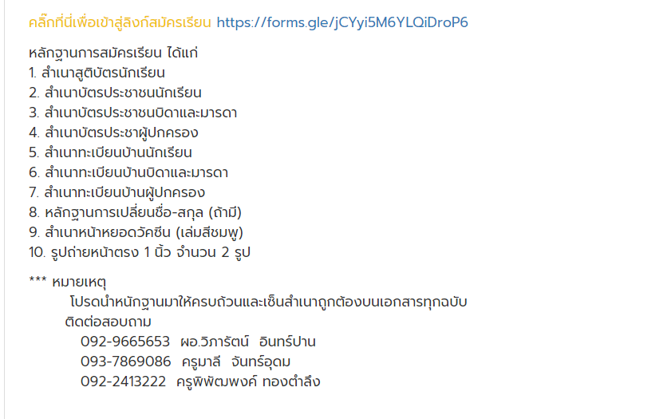

๔.กรอกข้อมูล
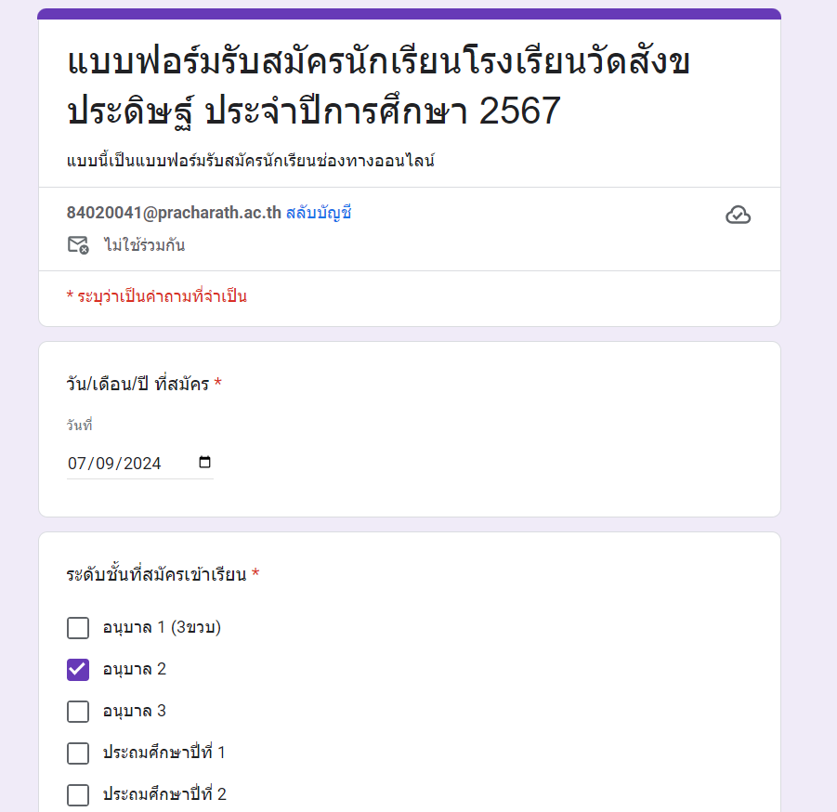

เฟสบุ๊กโรงเรียน

LINE
